**GUIDE DU PORTEUR DE PROJET**

**Préalable**

Prendre connaissance de l’appel à projets en cours

Vérifier la date de clôture pour candidater

**Les prérequis**

Vérifier les critères de l’appel à projets :

▫Eligibilité du porteur de projet :

Vous êtes un organisme sans but lucratif éligible au mécénat au sens des articles 200 et 238 bis du code général des impôts (capacité à émettre un reçu fiscal) :

Activité listée par l’article 200 du code général des impôts : L’organisme exerce une activité à caractère philanthropique, éducatif, scientifique, social, humanitaire, sportif, culturel ou concourant à la mise en valeur du patrimoine artistique ou à la défense de l’environnement naturel

Main avec index pointant à droite [Pour en savoir plus : consulter la fiche sur l’éligibilité au mécénat](https://admical.org/sites/default/files/uploads/basedocu/admical_fiche_repere_leligibilite_au_mecenat_.pdf).

**Activité non lucrative**

Gestion désintéressée (aucune distribution directe ou indirecte de bénéfice, sous quelle que forme que ce soit

Activité non concurrentielle de l’organisme (critère de l’utilité sociale sur le plan fiscal) > règle des 4 P (produit, public, prix, publicité)

Pas de relations privilégiées avec des entreprises fiscalisées et notamment avec les sociétés du groupe CIB (COOPERATIVE IMMOBILIERE DE BRETAGNE, SA HLM LES FOYERS, SA HLM BSB, SECIB IMMOBILIER, FONCIERE CIB)

L’organisme ne fonctionne pas au profit d’un cercle restreint de personnes

L’organisme doit présenter un des caractères prévus par la loi

Le lieu du siège et de l’exercice de l’activité doit être situé en France

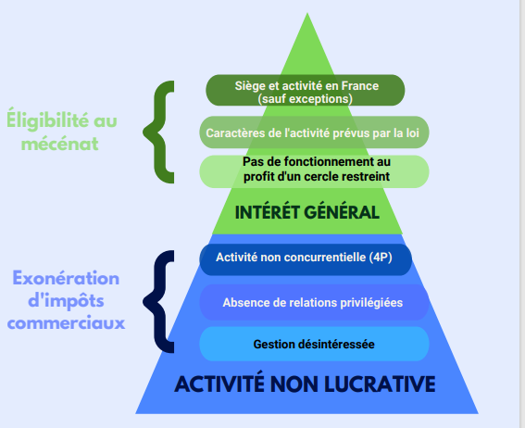

▫Eligibilité du projet : s’inscrire dans une thématique du fonds de dotation KERNAE

* Habitat & environnement – développement durable
* Habitat & emploi
* Habitat & santé

**Non éligible**

Le fonds de dotation KERNAE ne soutient pas :

▪les organisations à caractère religieux, confessionnel ou politique

●des événements ou manifestations ponctuelles (festivals, manifestations sportives, colloques, conférences, assemblée générales …)

Le fonds de dotation KERNAE ne finance pas :

▪Les frais de fonctionnement habituels (salaires et charges)

▪Les frais d’étude de projet

▪Les besoins en trésorerie

▪Les projets individuels

▪Les projet achevés

**Introduire une demande**

Candidater en ligne via le site internet [www.kernae.bzh](http://www.kernae.bzh) avec le bouton « répondre à l’appel à projets »

Remplir tous les champs obligatoires

Déposer les pièces jointes telles que listées qui sont nécessaires à l’instruction du dossier

Aucune demande n’est traitée par courrier ou par mail.

**Pré-sélection**

Lors de l’étape de pré-sélection, votre demande de financement est examinée par le fonds de dotation KERNAE.

Seuls les dossiers complets sont instruits.

Il vérifie notamment les informations légales de votre organisation et examine en détail votre demande de financement. L’objectif de cette étape est de vérifier que votre projet est conforme aux critères de sélection du fonds de dotation KERNAE

**Les critères de notation : notation globale sur 20 points**

▪Projet innovant : projet avec un nouveau produit, une nouvelle offre

▪Projet à impact : dimension sociale (nombre de bénéficiaires), dimension économique (nombre d’emplois créés), dimension sociétale (impact sur la collectivité, l’écosystème), dimension environnementale (écoconstruction, économie circulaire, réduction de l’empreinte carbone …)

▪Projet qualitatif : stratégie de l’organisation, qualité des partenariats, expérience et professionnalisme, ingénierie financière

▪Pitch vidéo du projet (3 minutes maximum) : la vidéo doit permettre de présenter le projet, de le vulgariser de façon explicite, concise. Le livrable attendu est une vidéo qui parle spécifiquement de votre projet présenté dans le cadre de l’appel à projets.

Veuillez contacter le fonds de dotation KERNAE en cas de difficulté pour la réalisation de ce support vidéo.

NB : ce support sera visionné pour l’attribution du prix coup de cœur des salariés et des administrateurs du Groupe CIB.

Projet innovant : 5 points

Projet à impact : 8 points

Projet qualitatif : 5 points

Pitch du projet : 2 points

**Comité de sélection**

Le comité de sélection est composé de salariés représentants du groupe CIB et d’experts associatifs.

Le comité émet un avis sur les projets qui lui sont présentés.

Le soutien financier est validé sur décision du Conseil d’administration du fonds de dotation KERNAE.

**La vie du projet**

AAP > Candidature > Instruction > Comité de sélection >CA > Convention de mécénat

Bilan > Suivi > Evaluation de l’impact

**Mise en place du partenariat**

Le Conseil d’administration a validé votre soutien financier. Une convention de mécénat va être éditée et signée entre votre organisme et le fonds de dotation KERNAE. Elle reprend les modalités de soutien du fonds de dotation KERNAE pour vote projet.

**Bilan**

A la fin de chaque projet le fonds de dotation KERNAE demande un bilan final et une évaluation de l’impact de son soutien. Cette formalité conditionnera le solde du versement de la dotation attribuée par le fonds de dotation KERNAE.

Une fois votre bilan final envoyé, votre projet est terminé.

Il sera évalué par le fonds de dotation KERNAE selon différents critères (respect de la convention, remise des bilans, mesure de l’impact …).

Cette évaluation permet d’évaluer l’impact du partenariat et du soutien du fonds de dotation KERNAE. Elle permet également d’améliorer son processus de sélection.